 

*Rapport De Projet Fil Rouge*

MOUQAF



#### REALISE PAR :

#### ABDELHAQ LAACHARI

#### ENCADRE PAR:

#### Youssef Wakhidi

## Remerciement

Avant de présenter mon rapport du projet, j’ai tenu à remercier tous ceux qui ont contribué de près ou de loin à sa réalisation de ce projet.

On adresse nos remerciements les plus s’insères a monsieur Youssef Wakhidi,

Pour son suivi et pour sa disponibilité et ses conseils fructueux qu’il nous a prodigués le long de notre projet.

# Table des matières

Remerciement 1

Table des matières 2

Introduction 3

Description général 4

1. Problématique 4
2. Solution 4

Cahier des charges 5

Analyse et Conception 6

1. Introduction 7
2. Diagramme des cas d’utilisation 8
3. Diagramme de séquence 9
4. Diagramme de classes 10
5. Conception 11
6. Logiciels et outils techniques utilisées 12
7. Prototype de l’application 13

**Introduction**

Dans le cadre de notre formation en développement web et web mobile à YouCode Safi, on a réalisé un projet de fin d'année qui a comme thème ‘MOUQAF ‘- permettant le partage des différents contenus ’ afin de concrétiser nos acquis durant cette formation.

Nous vivons à l'ère technologique, et le monde numérique se développe à une vitesse vertigineuse, et nous devons suivre le rythme. Le MOUQAF est une plateforme construite autour de ce concept.

Le concept de ce site Web est de fournir une plate-forme pour sceller un travail artisanal (tel qu'un électricien, un forgeron, un menuisier, un teinturier).

Ainsi, le client pourra sélectionner le service dont il a besoin et pourra consulter les avis d'autres clients ayant travaillé avec la même personne.

De plus, le travailleur peut suivre la commande et créer un profil dans la plateforme (nous pouvons également proposer une option pour les personnes qui ne savent pas utiliser cette technologie, auquel cas nous ferons tout le travail à leur place).

**Problématique**

-La machine à laver qui vous fait le coup de la panne un mois après la fin de garantie ?

-Votre chauffe-eau est en panne ?

-Vous avez besoin de repeindre votre maison ?

-Le robinet de la cuisine s'est soudainement cassé et vous ne savez pas quoi faire ?

-Des petits ou des grands travaux que vous ne voulez plus remettre au lendemain ?

**Solution**

La solution arrive avec MOUQAF, pour résoudre et solver ces problèmes, avec

un poste ou une petite recherche, vous serez soulagé de tous ces ennuis sans aucun

effort et sans perte du temps.

**Cahier des charges**

Notre projet est conçu de manière à ce que les clients puissent publier le service dont ils ont besoin sous forme de message, et les travailleurs peuvent répondre au message avec une proposition. Dans ce cas, le client peut prendre le numéro de téléphone du travailleur et l'appeler pour organiser une réunion et discuter du prix.

* Fonctionnalités :

Le site doit offrir plusieurs fonctionnalités de base :

Le système d'enregistrement des utilisateurs qui gère trois types d'utilisateurs : le client, le travailleur (handymen) et le admin.

Le site aura une zone administrative et une zone publique séparées les unes des autres La zone d'administration ne sera disponible que pour les utilisateurs administrateurs connectés et la zone publique pour les clients et les travailleurs.

* Association gestionnaire :

La plate-forme peut être gérée (créer, afficher, mettre à jour et supprimer n'importe quel article). Les catégories peuvent également être créées, affichées, mises à jour et supprimées.

* Admin

L’admin peuvent afficher, et supprimer.

Les postes.

Les commentaires.

Les clients.

Les travailleurs.

L’admin peut créer et supprimer les catégories.

* Client

Le client peut créer afficher, et supprimer sons postes.

Le client peut rechercher des emplois par catégorie ou par ville.

Signaler un commentaire.

Modifier profile information.

* Travailleur

Le travailleur peut postuler à des emplois avec un commentaire.

Le travailleur peut supprimer sons commentaire.

Le travailleur peut modifier son profile.

Analyse et Conception

### Introduction

Une méthode de conception est une démarche générale reflétant une philosophie de présentation et de suivi du système. Elle propose des outils spécifiques permettant un suivi efficace de l’information relative au système. Et notre choix se porte sur le

langage UML (Unified Modeling Language) qui facilite l’interactivité avec la base de données à l’aide des diagrammes de cas d’utilisation et des diagrammes de classes

L’UML (Unified Modeling Language) est un langage de modélisation orientée objet, elle est développée dans le but de définir la notion standard pour la modélisation des applications construites à l’aide des objets. Elle est utilisée pour spécifier un logiciel ou pour le concevoir, le modèle décrit les classes et les cas d’utilisation vus de l’utilisateur final du logiciel. Le modèle produit par une conception orientée objet est en général une extension du modèle issu de la

spécification, il l’enrichit de classe dites techniques qui n’intéressent pas l’utilisateur final du logiciel mais seulement ses concepteurs.

### Diagramme des cas d’utilisation

Ce diagramme de cas d'utilisation est une représentation graphique des interactions entre les éléments de platforme. Il représente la méthodologie utilisée dans l'analyse du système pour identifier, clarifier et organiser les exigences système de Blog. Les principaux acteurs du système de platorme dans ce diagramme de cas d'utilisation sont: Admin, utilisateur système(Association gestionnaire), utilisateurs anonymes (volontaires). Les principaux éléments du diagramme de cas d'utilisation UML de platforme sont illustrés ci-dessous.

* Entité Admin : les cas d'utilisation de l’admin sont Gérer le platforme, Gérer lE catégories, Gérer les commentaires, Gérer les utilisateurs.
* redigez les rapports sur les carnavales
* Entité utilisateur système(Association gestionnaire): les cas d'utilisation de l'utilisateur système sont Gérer le profile, Ajouter des articles, Faire des commentaires, Afficher des commentaires, Rechercher des carnavales
* l'acceptation des association
* Entité d'utilisateurs anonymes (volontaire): les cas d'utilisation d'utilisateurs anonymes sont Afficher les informations de platforme, Rechercher des carnavales medicales, Faire des commentaires, volontaire

*Figure 1: Diagramme des cas d’utilisations*

### Diagramme de séquence :

Il s'agit du diagramme de séquence UML de Blog qui montre l'interaction entre les objets de platforme, Catégorie…

L'instance des objets de classe impliqués dans ce diagramme de séquence UML de platforme est la suivante:

*Figure 2: Diagramme de séquence-1*

*Figure 3: Diagramme de séquence-2*

### Diagramme de classes :

Le diagramme de classes du système de Platforme décrit la structure des classes d'un système deplatforme, leurs attributs, opérations (ou méthodes) et les relations entre les objets.

Les principales classes du système de blogs sont : Association gestionnaire, Delegation de ministre de santé, Admin, Les Medicines,volontaires

*Figure 4: Diagramme de class*

### Conception

Le model MVC est un modèle de conception qui permet de scinder une application

En 3 couches : La couche controller, la couche model et la couche view:

* Controller : c’est lui qui agit tout à la fois avec le modèle, la vue, et éventuellement d’autres contrôleurs, il attend les requettes du client, les analyse déclenche les modèles et en fin présente les vues.
* Model : le model permet d’encapsuler le traitement des données et les applications métiers. Nous attendons par applications métier une classe pouvant être utilisée en dehors de l’application web.
* View :la vue sert à présenter les données.

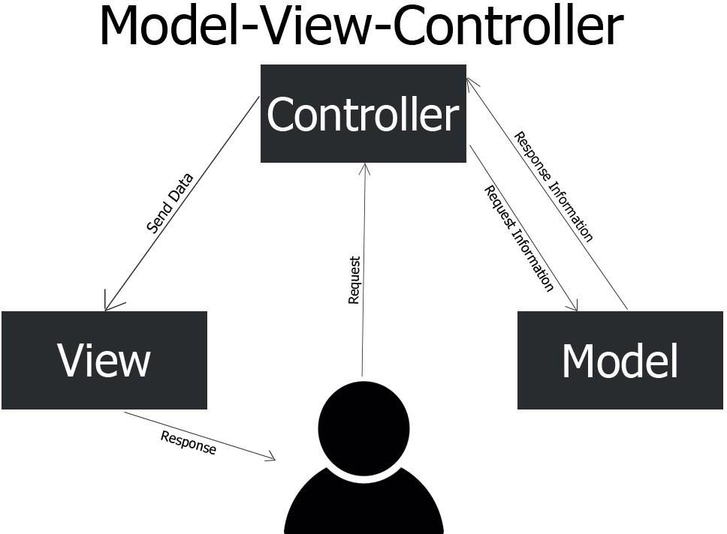

*Figure 5: une architecture MVC*

### Logiciels et outils techniques utilisées

* + **Xampp :** est une plate-forme de développement Web sous Windows pour des applications Web à l’aide du serveur Apache d’une base de données MySQL.

Il possède également PHPMyadmin pour gérer plus facilement les bases de données.

*Figure 6: Xampp*



* + **Maquetter** : Adobe XD (Expérience Design) + Photoshop
  + **Editeur de texte :** Visual Studio Code
  + **Système de contrôle de versions** : Git/GitHub :
  + **Gestion de projet :** Trello
  + **Front end technologies:** HTML/CSS/JavaScript/Bootstrap/jQuery/Ajax, ReactJS

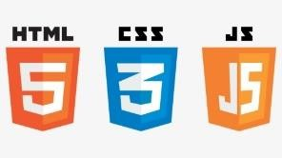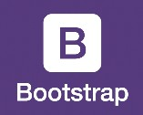

* + **Back end technologies:** Express Js ,NodeJS, MySQL



### Prototype de l’application:

Un prototype de site Web le porte à un tout autre niveau en ajoutant des interactions et de l'animation et en donnant à un utilisateur un aperçu de ce à quoi ressemblera un produit final.

Cas d'utilisation de prototypage :

Nous avons besoin d'un prototype de site Web si nous voulons:

* + Visualisez notre idée pour mieux comprendre les détails;
  + Partagez notre concept de conception de site Web avec notre encadrent et les amis;
  + Fournir une référence claire de ce que nous recherchons lors de l'embauche de concepteurs et de l'équipe de développement de logiciels;
  + Effectuez des tests utilisateur et obtenez des commentaires exploitables.

Le prototypage de conception de site Web commence par la collecte des informations, nous avons utilisé cette recherche comme source d'inspiration.

Comme nous l'avons déjà dit, nous utiliserons Adobe XD (Experience Design) comme outil de prototypage pour notre projet.

Adobe XD peut être utilisé pour concevoir à la fois pour le Web et le mobile,

Conclusion

Au terme de ce projet fil rouge, je tiens à souligner que sa réalisation était d’un très grand bénéfique pour moi car c’était une bonne occasion pour consolider mes connaissances théoriques dans le domaine de conception et la réalisation des applications web.

Il est évidement que ce projet n’est pas une œuvre parfaite mais j’ai tenu à ce qu’il soit à la hauteur de mes espérances professionnelles ainsi aux nos formateurs.